PREDLOG RESENJA ZA FITNES APLIKACIJU

Profesor: Sasa Stamenovic

1. Uvod:

* 1.1 Cilj razvoja:
  + Cilj: Razviti sveobuhvatnu fitnes aplikaciju koja prilagođava treninge individualnim korisničkim potrebama, pruža real-time analize performansi, omogućava jednostavno planiranje i praćenje aktivnosti i tako stvara povezanu zajednicu korisnika radi podrške i motivacije.
* 1.2 Obim sistema:
  + Funkcionalnosti:
    - Personalizacija treninga i planiranje aktivnosti.
    - Praćenje dnevnih i nedeljnih aktivnosti, uključujući korake, potrošene kalorije, i kilometražu.
    - Merenje pulsa i analiza intenziteta treninga.
    - Biblioteka video lekcija za pravilno izvođenje vežbi.
    - Zajednica korisnika sa mogućnošću deljenja postignuća i međusobne podrške.
    - Mogućnost postavljanja ciljeva i praćenje napretka.
  + Integracije:
    - Integracija sa uređajima za praćenje aktivnosti (npr. pametni satovi, pametni telefoni).
    - Povezivanje sa platformama za deljenje podataka o zdravlju (npr. Apple Health, Google Fit).
    - Mogućnost sinhronizacije sa drugim fitness uređajima.
    - Integracija sa društvenim mrežama za deljenje postignuća.
* 1.3 Prikaz proizvoda:
  + Perspektiva proizvoda:
    - Aplikacija predstavlja rešenje za održavanje zdravog načina života, prilagođeno individualnim potrebama korisnika. Omogućava korisnicima da postignu svoje fitnes ciljeve kroz personalizovane treninge i podršku zajednice.
  + Karakteristike proizvoda:
    - Personalizacija treninga za svakog korisnika.
    - Praćenje i analiza različitih aspekata fizičkih aktivnosti.
    - Mogućnost treniranja uz stručne instrukcije putem video lekcija.
    - Interaktivna zajednica za motivaciju i razmenu iskustava.
    - Postavljanje i praćenje ciljeva, pružajući korisnicima jasnu viziju napretka.
  + Ograničenja:
    - Aplikacija može zavisiti od tačnosti senzora ugrađenih u pametne uređaje.(Koraci,Merenje pulsa, Kalorije…. )
    - Individualni rezultati mogu varirati u zavisnosti od fizičkih predispozicija korisnika.
* 2. Reference:
* <https://appinventiv.com/blog/mobile-apps-revolutionizing-health-fitness-industry/>
* <https://singipedia.singidunum.ac.rs/preuzmi/42873-primena-softvera-u-fitnes-industriji/3410>
* <https://www.figma.com/>
* 3. Specifikacije sistema:
* 3.1 Spoljašnji interfejsi:
* Korisnički interfejs: interfejs sa personalizovanim dashboardom omogućava korisnicima jednostavan pristup trening planovima, statistikama i video lekcijama.
* 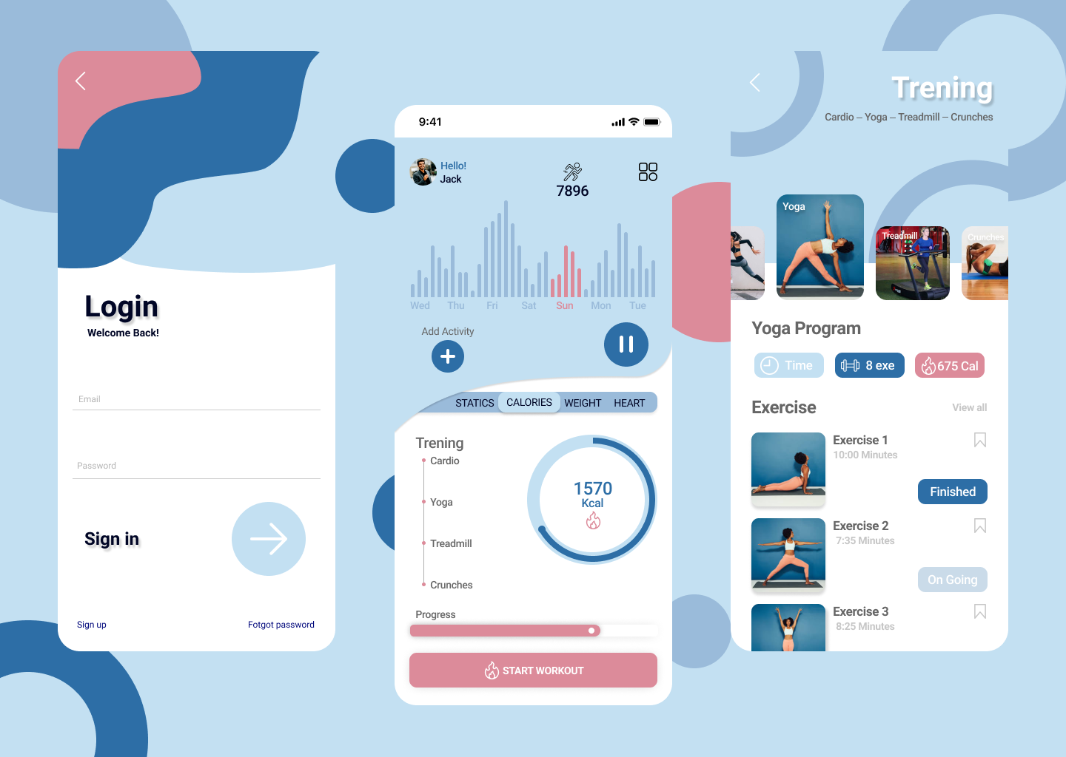Integracija uređaja: Aplikacija će podržavati integraciju sa različitim uređajima za praćenje aktivnosti, uključujući pametne satove i pametne telefone.

3.2 Funkcije:

* Personalizacija treninga: Omogućava korisnicima kreiranje i prilagođavanje individualnih trening programa.
* Praćenje aktivnosti: Merenje koraka, tajmer i druge metrike, aplikacija pruža detaljan uvid u dnevne i nedeljne aktivnosti.
* Video lekcije: Biblioteka sa video lekcijama pruža korisnicima stručne smernice za pravilno izvođenje vežbi.
* Zajednica: Korisnici mogu deliti postignuća, međusobno se podržavati i učestvovati u izazovima .

3.3 Pogodnost za upotrebu:

* Dizajn: Korisnički interfejs je jednostavan za korišćenje, čime se olakšava navigacija kroz različite funkcije aplikacije.
* Personalizacija: Mogućnost prilagođavanja postavki i trening planova prema individualnim potrebama korisnika.

3.4 Zahtevane performanse:

* Brzina: Aplikacija mora da bude sto brza i da ima minimalno vreme cekanja.
* Stabilnost: Aplikacija treba održavati stabilnost tokom korišćenja.

3.5 Zahtevi baze podataka:

* Praćenje podataka: Baza podataka treba čuvati podatke o korisničkim aktivnostima, ciljevima, i napretku tokom vremena.
* Sigurnost podataka: zaštita privatnosti korisničkih podataka.

3.6 Projektna ograničenja:

* Zavisnost od senzora: Tačnost merenja aktivnosti zavisi od senzora ugrađenih u pametne uređaje, što može ograničiti preciznost podataka.
* Zdravstvena upozorenja: Aplikacija ne zamenjuje individualne medicinske savete.

3.7 Sistemske karakteristike softvera:

* Multiplatformnost: Aplikacija će biti dostupna na iOS i Android platformama.
* Ažuriranje i održavanje: Redovna ažuriranja softvera radi ispravki grešaka i dodavanja novih funkcionalnosti.
* Prilagodjavanje: Sposobnost prilagođavanja različitim veličinama ekrana i rezolucijama pametnih uređaja.
* 4. Verifikacija
  + - Registracija korisnika
    - Pristup online sadržajima
    - Praćenje ličnih rezultata
    - Kupovina proizvoda ili usluga

5. Pretpostavke i Zavisnosti

* Kvaliteta korisničkog iskustva (UX-User Experience):
  + Pretpostavka: Ako je korisničko iskustvo aplikacije prijatno i zaadovoljavajuce, korisnici će verovatnije vise koristiti aplikaciju i dati dobru ocenu.
  + Zavisnost: Kvalitetna UX direktno utiče na zadovoljstvo korisnika, njihovo zadržavanje i ocenjivanje.
* Brzina i performanse:
  + Pretpostavka: Brza i efikasna aplikacija pozitivno utice na korisnike i vise je koriste .
  + Zavisnost: Korisnici mogu napustiti ili prestati koristiti aplikaciju ako je sporija ili ima problema sa performansama.
* Sigurnost podataka:
  + Pretpostavka: Ako korisnici veruju da su njihovi podaci sigurni, verovatnije je da će deliti lične informacije i vise verovati aplikaciji.
  + Zavisnost: Slabost u sigurnosti može dovesti do gubitka poverenja korisnika i negativnih posledica po reputaciju aplikacije
* https://www.figma.com/file/eKyGSmAKqdne3iwQkvBNKF/Lazar-Ilic?type=design&node-id=403%3A237&mode=design&t=eEXOnrTywsMeDhXE-1